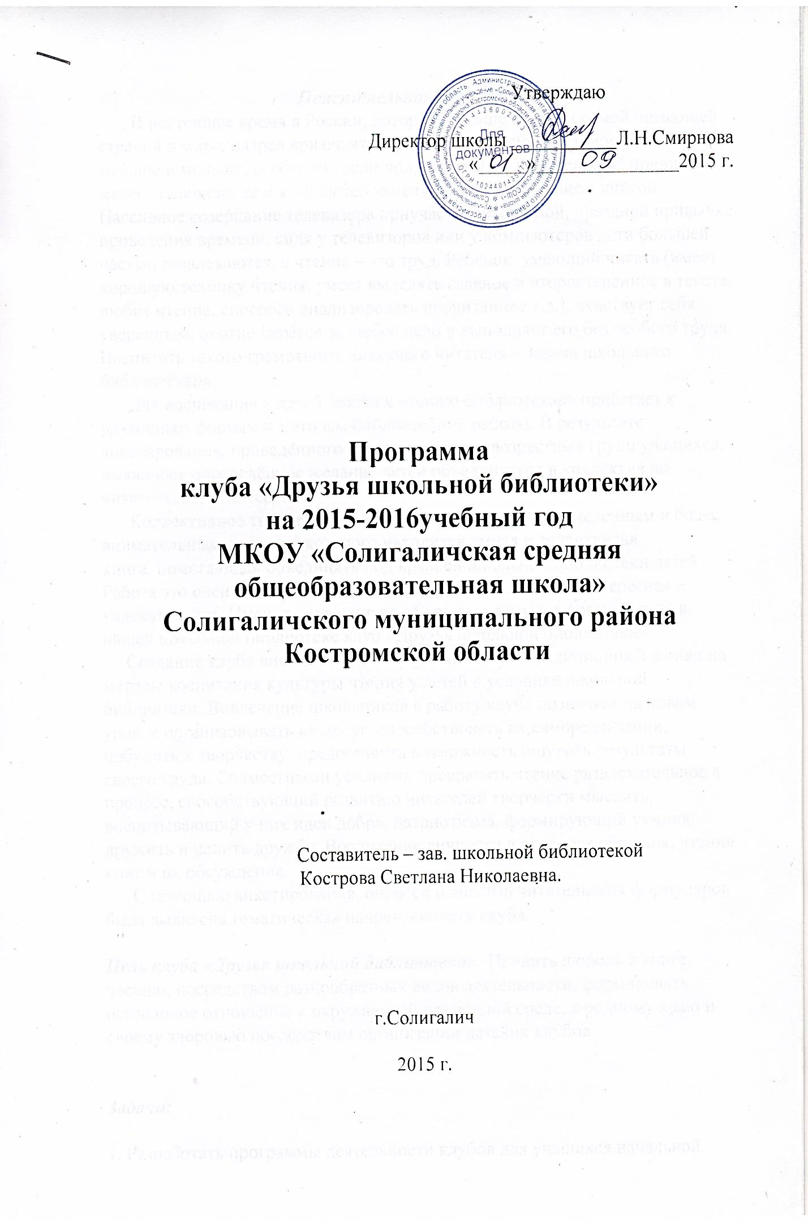

***Пояснительная записка*** В настоящее время в России, которую раньше считали самой читающей страной в мире, назрел кризис чтения. Читающих людей становится всё меньше и меньше, особенно среди подрастающего поколения. И причин тому много: телевидение и компьютер заменяют живое общение с книгой. Пассивное созерцание телевизора приучает к рассеянной, праздной привычке проведения времени, сидя у телевизоров или у компьютеров дети большей частью развлекаются, а чтение – это труд. Ребёнок, умеющий читать (имеет хорошую технику чтения, умеет выделять главное и второстепенное в тексте, любит чтение, способен анализировать прочитанное т.д.), чувствует себя уверенным, охотно берётся за любое дело и выполняет его без особого труда. Воспитать такого грамотного, знающего читателя – задача школьного библиотекаря.  
 Для воспитания у детей любви к чтению библиотекарь прибегает к различным формам и методам библиотечной работы. В результате анкетирования, проведённого среди различных возрастных групп учащихся, выявилось определённое желание детей объединиться в коллектив по читательскому интересу.  
 Коллективное творчество помогает делать чтение осмысленным и более внимательным, в центре которого находится умная и талантливая   
книга, помогающая объединять под крышей школьной библиотеки детей. Работа это очень трудоёмкая, кропотливая, и вместе с тем интересная и увлекательная. Именно в результате её родился замысел организовать в нашей школьной библиотеке клуб «Друзья школьной библиотеки».  
 Создание клуба вносит определённую новизну в традиционный взгляд на методы воспитания культуры чтения у детей в условиях школьной библиотеки. Вовлечение школьников в работу клуба позволяет на новом уровне организовывать их досуг, способствовать их самореализации, побудить к творчеству, предоставить возможность ощутить результаты своего труда. Совместными усилиями превратить чтение развлекательное в процесс, способствующий развитию читателей творчески мыслить, воспитывающий у них идеи добра, патриотизма, формирующий умения дружить и ценить дружбу. Воспитание личности в процессе общения, чтения книг и их обсуждение.   
 С помощью анкетирования, опросов и анализа читательских формуляров была выявлена тематическая направленность клуба.

***Цель клуба «Друзья школьной библиотеки»:*** Привить любовь к книге, чтению, посредством разнообразных видов деятельности, формировать осознанное отношение к окружающей природной среде, к родному краю и своему здоровью посредством организации детских клубов.

***Задачи:***  
  
1. Разработать программы деятельности клубов для учащихся начальной школы и среднего звена.  
  
2. Активизировать пропаганду чтения для всестороннего развития детей.  
  
3. Организовать систему библиотечных уроков, мероприятий, воспитывающих в детях культуру чтения, любовь к родному краю и здоровый образ жизни.   
  
***Ожидаемые результаты:***

* Развить и поддерживать в детях привычку и радость чтения. А также потребность пользоваться библиотеками в течение всей жизни.
* Повышение нравственной, эстетической , экологической культуры
* Развить навыки профессионального самоопределения в области библиотечно-библиографических знаний.
* Знания, полученные на проведённых мероприятиях, учащиеся могут использовать:  
  - на школьных олимпиадах;  
  - в проектной деятельности;  
  - в помощь учебному процессу.

***Организационная структура клуба:***

Руководитель клуба – С. Н. Кострова зав. школьной библиотекой.

Председатель совета клуба – Лапина Татьяна, ученица 9 "б" класса.

Актив клуба - Крыгина Елизавета, Мищенок Оксана, Реброва Анна, Реброва Мария,

Шандуренко Илья, Шестакова Светлана- обучающиеся 5 " А" класса.

Количество членов клуба – 162 человека

***1. Секция «Юный библиотекарь» (учащиеся 5-8 классов)- 52 чел.  
2. Секция «Читай-ка» (учащиеся 1-4 классов)- 110 чел.***

***«Юный библиотекарь»***

Девиз: «Чтение – только начало. Творчество жизни – вот цель».  
Форма занятий: групповые и индивидуальные  
Направление: профориентационная работа.  
  
Пояснительная записка:  
 Творческие занятия (1 раз в месяц) дети совмещают с практической помощью библиотеке: ремонт книг и учебников, участие и проведение массовых мероприятий.   
  
 План работы клуба соотносится с планом работы библиотеки, включая отдельные библиотечные уроки по формированию информационно – библиотечной культуры. Дети обучаются работе в библиотечной программе АИБС «MAPK-SQL».  
Цель: Развивать интерес учащихся к библиотечному делу, осуществить пропаганду профессии библиотекаря.  
  
Задачи:  
  
1. Научить библиотечно-библиографическим навыкам.  
2. Обучение индивидуальным и групповым методам работы.  
3. Воспитание в детях культуры чтения.  
  
Содержание:  
  
1. Библиотечное дело.  
2. Справочно–библиографическая работа.  
3. Индивидуальная работа.  
4. Массовая работа.  
  
План работы:

|  |  |  |  |
| --- | --- | --- | --- |
| № | Тема | Содержание | Дата |
| 1. | Библиотечное дело | Навыки по хранению и сбережению книг | сентябрь |
| Устранение незначительных повреждений книг (учебников) |
| Подшивка газет по месяцам и датам |
| Освоение приёмов переплётного дела, более сложный ремонт (страницы, изготовление обложек) |
| Расстановка книг (учебников) в книгохранилище | октябрь |
| Помощь библиотекарю в выдаче книг (учебников) |
| Работа с задолжниками в школьной библиотеке |
| 2. | Справочно–библиографическая работа | Знакомство с каталогами и картотеками | ноябрь |
| Обучение учащихся работе в программе АИБС «MAPK-SQL» |
| Библиотечно – библиографические уроки  «Освоение навыков информационного поиска», «Как написать реферат» | Декабрь |
| 3. | Индивидуальная работа | Анализ библиотечных формуляров учащихся начального звена | Январь |
| Индивидуальная беседа при записи читателей, у книжных выставок и т.д. |
| 4. | Массовая работа | Как подготовить и провести литературную викторину? | Февраль  март |
|  |  | Составление плана проведения недели детской книги |
|  |  | Реализация плана «Недели детской и юношеской книги в школе» | апрель |
|  |  | Проведение акции «Подари книгу, учебник школьной библиотеке» | Май |

Предполагаемый результат  
1. Привить первичные профессиональные навыки библиотечного дела.  
2. Привить бережное отношение к книгам.  
3. Уважение к профессии библиотекаря.

**Секция «Читай-ка»**

Форма занятий: групповая, индивидуальная.  
Направление работы: культура чтения  
  
Пояснительная записка:  
  
 Пробудить интерес к чтению - самая важная задача клуба, чтобы через совместное творчество формировался детский коллектив. Учим умению думать и рассуждать о прочитанных книгах, оценивать мастерство авторов, формировать своё личное мнение и отстаивать его. Проблемой является качество чтения, низкий познавательный интерес у детей младшего школьного возраста. Организуя работу клуба, проводится анкетирование и выявление у детей читательских интересов.   
  
Цель: формирования мировоззрения, пробуждение интереса к книге, к чтению.

Задачи:  
  
1. Воспитать активного, любознательного читателя.  
2. С помощью чтения книг научить детей мыслить, развить речь, память, воображение.  
3. Воспитать хороший читательский вкус.  
  
Содержание:  
1. Творчество детских писателей.  
2. Герои любимых книг.  
3. Книга - твой друг!  
4. Книги поколений.

План клуба:

|  |  |  |  |
| --- | --- | --- | --- |
| № | Тема | Содержание | Дата |
| 1. | Книга - твой друг! | Библиотечно - библиографический урок. «Есть страна Читалия» (презентация об истории возникновения книги). | Сентябрь |
| 2. | Устное народное творчество | Игра-викторина «В мире сказок» | Октябрь |
| 3. | Творчество детских писателей | Литературные час «Затейники и фантазёры» (по произведениям Н.Носова) | Ноябрь |
| «Говорила мышка мышке: - До чего люблю я книжки! …» (викторина по произведениям детских писателей) | Декабрь |
| 4. | Народные традиции | Презентации о истории возникновении праздников Новый год и Рождество | январь |
| 5. | Герои любимых книг | Литературный час по творчеству А.П.Гайдара «Любимых детских книг творец» | февраль |
| Конкурс детского рисунка «Мой любимый литературный герой» | Март» |
| 6. | Неделя детской книги в школе | Праздник «Посвящение в читатели» | апрель |
| 7. | Массовая работа | Акция «Подари книгу школьной библиотеке» | май |

Предполагаемый результат:  
  
1.Знания, полученные на проведённых мероприятиях, учащиеся могут использовать:  
- на школьных олимпиадах;  
- в проектной деятельности;  
- в помощь учебному процессу.  
  
2. Развить и поддерживать в детях привычку и радость чтения, а также потребность пользоваться библиотеками в течение всей жизни.  
  
3. Расширение кругозора, любознательности.

Литература:

1. Калейдоскоп юбилейных дат: Сборник сценариев для проведения массовых мероприятий в школьной и детских библиотеках, вып.4. – М.: русская школьная библиотечная ассоциация, 2007.

2. Современные праздники в начальной школе (1-2-й классы). Практическое пособие для учителей начальных классов средних школ. – М.: ИКЦ «МарТ»; Ростов н/Д: Издательский центр «МарТ», 2004.

3. Духовно - нравственное воспитание детей и подростков в современной библиотечной среде/авт.- сост. Е.М. Зуева.-М.: Русская школьная библиотечная ассоциация, 2008.-336 с.- (Профессиональная библиотека школьного библиотекаря. Сер.1; Вып.1-2)

4. Богданова О.С., Калинина О.Д.  
Содержание и методика этических бесед с младшими школьниками: Пособие для учителя. – М.: Просвещение, 1982. – 160 с.  
  
Периодические издания:

* «Воспитание школьников»;
* «Классный руководитель»;
* «Начальная школа»;
* «Педсовет»;
* «Последний звонок»;
* «Школьная библиотека»

Интернет-ресурсы: в помощь школьному библиотекарю.